ANEXO 2:
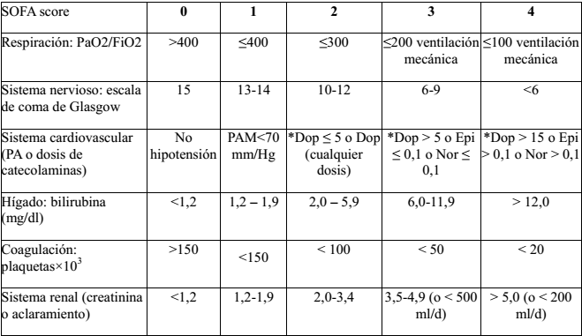
Escore de SOFA.

